有四个坐标值。
针对的是相对于父类的位置，
原来固定时候的位置，在此基础（相对）上进行变化。

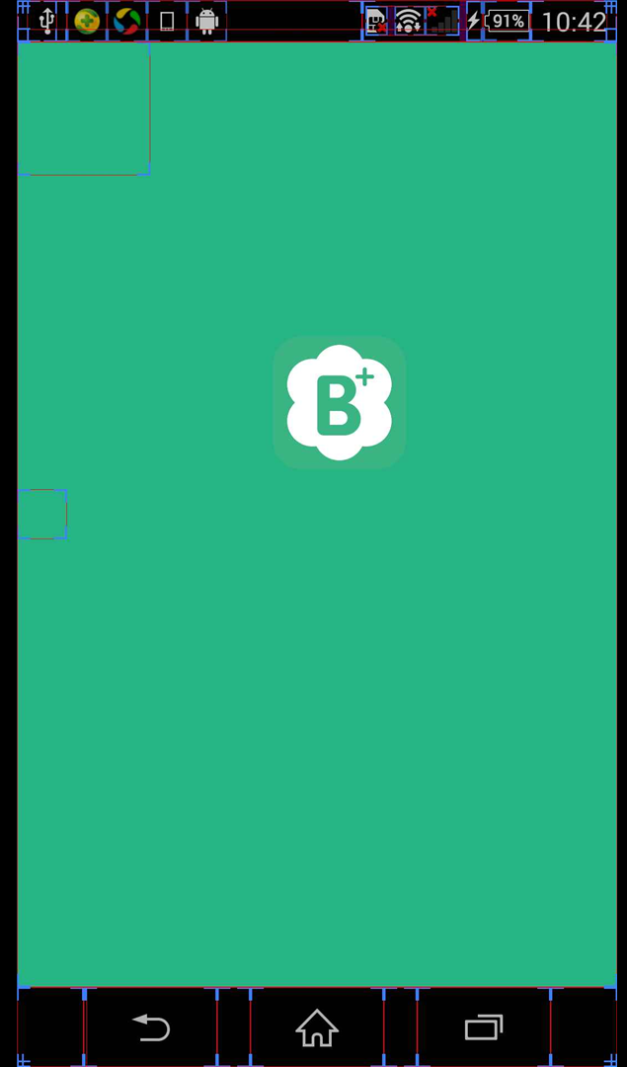
之所以总是出错，坐标没有想象中那么精准。
- 其坐标设定为相对于父类布局中的位置。
- 相对布局的时候，是在原来布局坐标的基础上，进行显示。（相对性）
（根据布局可知，布局文件未将状态栏计算考虑在范围之内。）

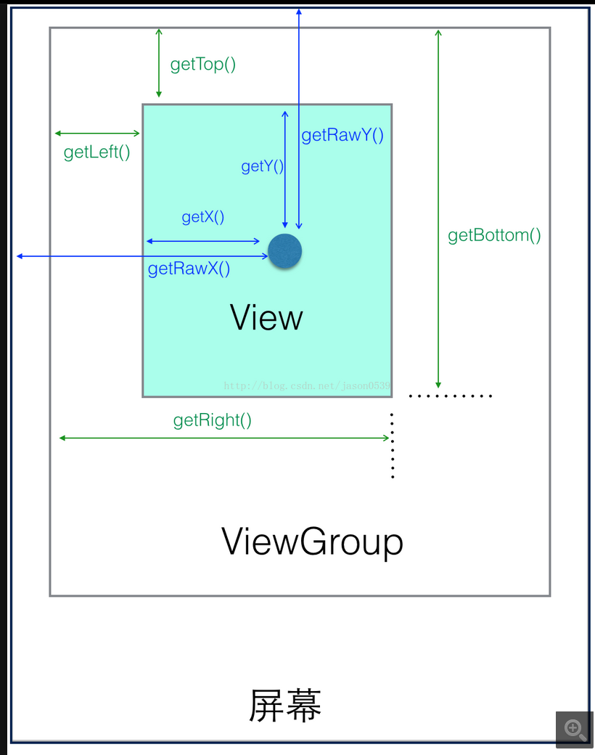
绝对位置与相对位置（见上图）

